***Итоговое тестирование***

**1. Что такое Scratch?**

A) Компьютерная игра; B) Программа для создания мультфильмов;

C) Язык программирования; D) Сайт про программирование для детей.

**2. Какие МК являются основой для проектов Arduino?**

A) Microchip; B) Intel 8051;

C) Hitachi H8/3297; D) ATMEGA.

**3. Какое изображение является символом Scratch?**

A) 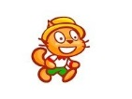   B)  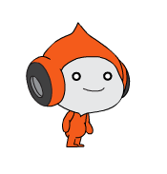

C)   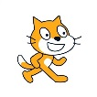 D)  

**4. Где на ПО находится поле для отображения служебных сообщений?**

A) В меню программы; B) Ниже окна отображения; информации

C) В панели иконок; D) Внизу после текстового редактора.

**5. С команды из какого блока должны начинаться все скрипты?**

A) Любого; B) Внешний вид;

C) События; D) Управление.

**6. В каком блоке находится команда «Следующий костюм» для изменения спрайта?**

A) Движение; B) Внешность;

C) События; D) Управление.

**7. Как называется последовательность команд, соединённых друг с другом в Scratch?**

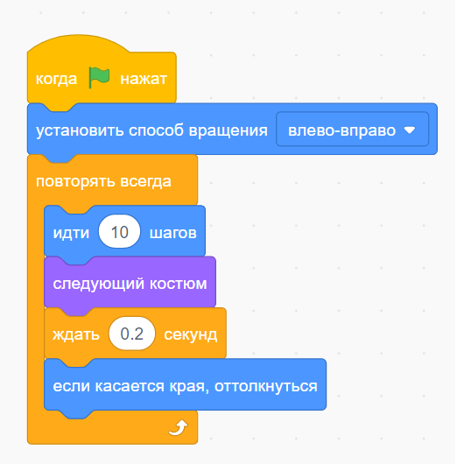

A) Спрайт; B) Код;

C) Алгоритм; D) Скрипт.

**8. Какие объекты можно программировать в Scratch?**

A) Только спрайты; B) Спрайты и фон;

C) Спрайты, фон и звуки; D) Спрайты и звуки.

**9. Что делает функция «Ждать ХХХ секунд»?**

A) Повторяет действие в течение ХХХ секунд;

B) Приостанавливает выполнение скрипта на ХХХ секунд;

C) Прерывает выполнение скрипта на ХХХ секунд;

D) Переключает функцию через ХХХ секунд.

**10. Сколько скрииптов можно написать одному спрайту:**

A) только 1;

B) несколько, но только если они начинаются с разных событий;

C) не более 10;

D) много.

**11. Что такое «переменные»?**

A) Используется для повторения блока выражений, заключённых в фигурные скобки заданное число раз;

B) Определяют начало и конец блока функции или блока выражений;

C) Это способ именовать и хранить числовые значения для последующего использования программой;

D) Открывают последовательный порт и задает скорость для последовательной передачи данных.

**12. Как в Scratch называется область, выделенная на изображении?**

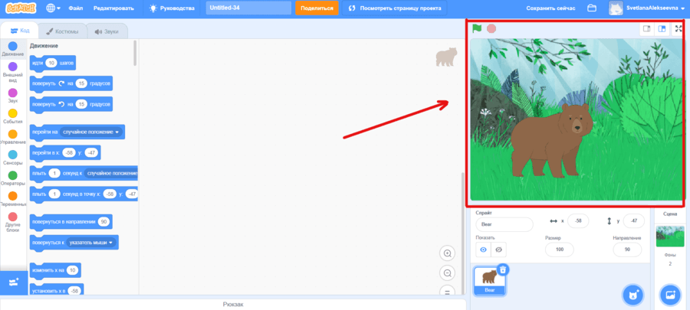

A) Спрайт; B) Сцена;

C) Проект; D) Рабочее поле.

**13. Для чего нужны костюмы для спрайтов в Scratch?**

A) Для тепла; B) Чтобы выбрать внешний вид спрайта;

C) Для создания анимации; D) У спрайта нет никаких костюмов.

**14. Что изображено на картинке?:**

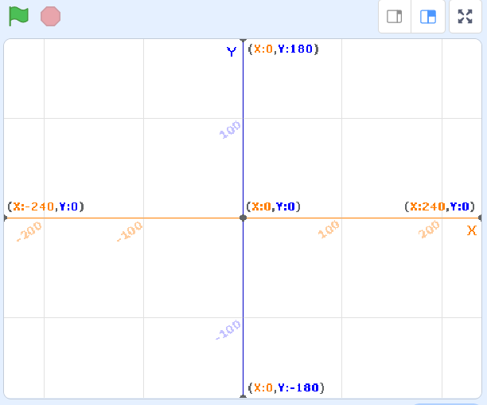

A) крестик с цифрами;

B) компас;

C) система координат сцены в Scratch;

D) фон в Scratch, для проектов на математические темы.

**15. Какую флеш-память имеет микроконтроллер ATmega168 на Arduino?**

A) 16 Кб; B) 1024 байта;

C) 512 байта; D) 32 байта.

**16. Сколько клонов можно создать для одного спрайта?**

A) 50; B) 100;

C) 300; D) нет ограничений;

**17. Для чего нужна система координат в Scratch?**

A) Чтобы строить графики; B) Чтобы знать место спрайта на сцене;

C) Чтобы управлять фоном; D) Это один из фонов для создания мат.

проектов;

**18. Как в Scratch называется область выделенная на изображении?**

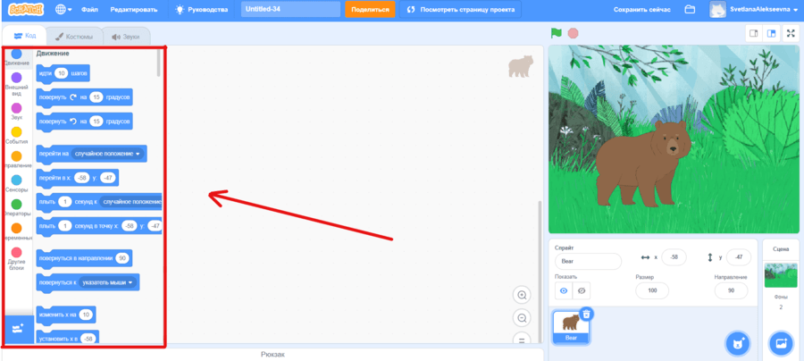

A) Палитра команд B) Рабочее поле

C) Параметры спрайта D) Редактор проекта

**19. В какую сторону начнёт двигаться спрайт после запуска программы?**

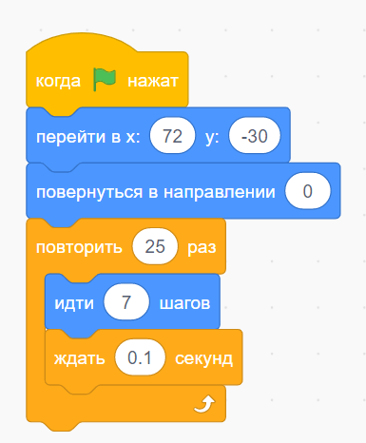

A) Вниз B) Вверх

C) Вправо D) Влево

**20. Язык программирования Arduino основан на….**

A) Wiring, Processing, C/C++; B) Visual Basic;

C) Python, Java; D) Assembler;